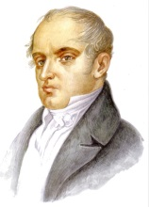 **ОСНОВНО УЧИЛИЩЕ “ ВАСИЛ АПРИЛОВ “ – БУРГАС**

Бул. “ Сан Стефано “ № 88



**Директор:** тел./факс: **056/ 54 26 20**

**Зам. директор:** тел.: **056/ 80 02 10**

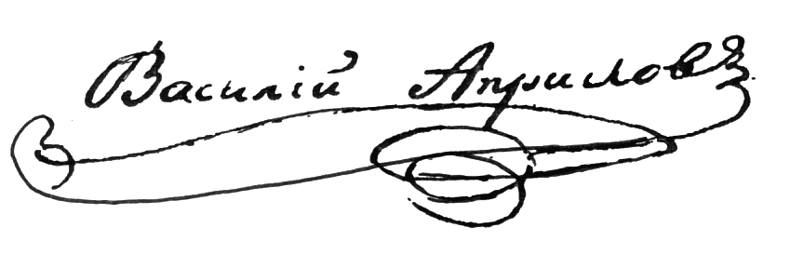 **Секретар** /централа/: **056/ 80 03 10**

**E – mаil:** [**vasilaprilov@abv.bg**](mailto:vasilaprilov@abv.bg) **www.ouaprilov.org**

**ДО**

**ДИРЕКТОРА**

**НА ОУ “ВАСИЛ АПРИЛОВ”**

**ГР. БУРГАС**

**ЗАЯВЛЕНИЕ**

от .............................................................................................................................................,

(*име, презиме, фамилия на родителя/настойника по документ за самоличност*)

на .......................................................................................................................................................,

(*име, презиме, фамилия на ученика*)

който/която е ученик/ученичка от ............ клас

Заявявам, че желая синът ми/дъщеря ми да участва в дейности по НП “Отново заедно”, 2021 г., одобрена с Решение № 453 от 17 юни 2021 г. на Министерския съвет (публ. 17.06.2021 г.) в периода 23 август 2021 г. - 28 август 2021 г.

Запознат съм с приетите от педагогическия съвет критерии за определяне на участниците в програмата и подавам следната информация по критериите, отнасящи се до моето дете:

|  |  |  |  |
| --- | --- | --- | --- |
| **№** | **Критерии за участие в туристически пътувания по НП “Отново заедно”** | **Брой точки** | **Точки на детето** |
| **1.** | **Продължителност на обучението от разстояние в електронна среда** | | |
| **1.1** | до 15 учебни дни | 1 точка |  |
| **1.2** | до 30 учебни дни | 2 точки |  |
| **1.3** | повече от 30 учебни дни | 3 точки |  |
| **2.** | **Представяне в образователния процес** | | |
| **2.1** | Среден успех за учебната година 2020/2021 от всички предмети, изучавани по учебен план | Брой точки - равен на оценката |  |
| **2.2** | Наличие на отсъствия по неуважителни причини | Брой точки - равен на броя на отсъствията по неуважителни причини със знак “-” (минус) |  |
| **2.3** | Липса на санкции наложени от директор или по решение на Педагогически съвет | 2 точки |  |
| **3.** | **Наличие на награди/грамоти/поощрения от участие в конкурси, състезания и др.** | по 1 точка за всяка доказана награда/  поощрение |  |
| *Моля, опишете и приложете документ:* |  |  |
| **4.** | **Социален статус - доказва се с предоставени по критериите документи от родителя.** | | |
| 4.1. | Дете, отглеждано в семейство с 1 родител *(моля, приложете документ, удостоверяващ обстоятелствата)* | 2 точки |  |
| 4.2. | Дете отглеждано в семейство на безработни родители *(моля, приложете документ, удостоверяващ обстоятелствата за периода м. април 2020 г. - м. април 2021 г.)* | 2 точки |  |
| 4.3. | Две и/или повече деца обучавани в ОУ “Васил Априлов“ | 2 точки |  |
| **5.** | **Ученик, преболедувал COVID - 19 *(моля, приложете документ, удостоверяващ заболяването)*** | 2 точки |  |
| **6.** | **Здравен статус - ученик с хронично заболяване, за което е препоръчително летуване на планина *(моля, приложете документ, удостоверяващ заболяването)*** | 2 точки |  |

Прилагам следните документи:

1. ………………………………………………….
2. ………………………………………………….
3. ………………………………………………….
4. ………………………………………………….

С уважение,

………………………………………………………………………………………………………

(име, фамилия) (подпис)

Дата: .....................................................